Vurdering av luftveissymptomer hos elever og ansatte i videregående skole

De videregående skolene skal drifte på gult nivå etter nasjonal anbefaling fra Folkehelseinstituttet og Utdanningsdirektoratet. Det er utviklet mange veiledere for smittevern i alle virksomheter, også for de videregående skolene, som vi er forventet å følge.
Disse er bygget på følgende tre grunnpilarene for å bremse smittespredning:
- Syke personer skal ikke være i på skolen
- God hygiene
- Redusert kontakt mellom personer
Trøndelag fylkeskommune forholder seg til de anbefalingene og veiledere og ønsker å bidra med hjelp i fortolkning av disse. Det har vært en del usikkerhet knyttet til første punkt, spesielt om hvilke og hvilken grad av symptomer som tilsier at noen ikke skal komme på skolen.
For å få til gode vurderinger og beslutninger på dette tar vi utgangspunkt i følgende flytskjema fra FHI for vurdering av sykdom, testing og mulig smitte med koronavirus:
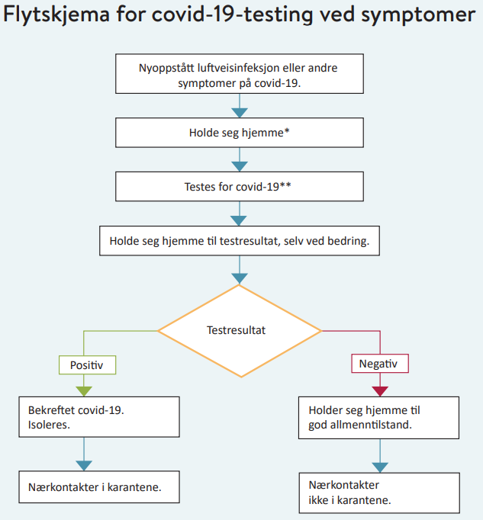

Ut fra dette skjemaet anbefaler vi følgende for de videregående skolene:

1. Vurdering av symptomer i tidlig fase

Elever og ansatte med nyoppståtte symptomer på luftveisinfeksjon skal dra hjem og
holde seg hjemme inntil tilstanden er avklart. Elever og ansatte skal selv med milde luftveissymptomer og sykdomsfølelse ikke møte på skolen.

For vurdering av nyoppståtte symptomer (feber, hoste, tungpustethet, tap av lukte- eller smaksans, sår hals og generell sykdomsfølelse) kan Helsenorge sin koronasjekk benyttes, evt. flere ganger i sykdomsforløp.
Følgende tabell fra FHI kan også hjelpe på vurderingen av situasjonen:
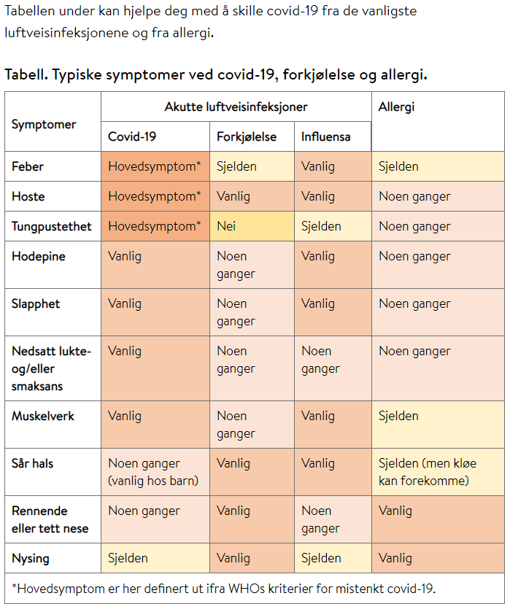

2. Testing av korona

Testkapasiteten i kommunene er god. Testing er frivillig, men ansatte i utdanningssektoren anbefales å ha lav terskel for test for COVID-19.

Elever og ansatte med luftveissymptomer bør følge Folkehelseinstituttets anbefalinger for testing. Per september 2020 betyr det at alle elever og ansatte i videregående skole som har luftveisymptomer uten kjent årsak, tester seg og holder seg hjemme til de har fått svar. Se eget punkt om dette i FHI’s smittevernveileder.

Elever og ansatte kan ta kontakt med koronatelefonen eller eventuelt fastlegen dersom det ønskes bistand i vurderingen av om testing bør gjennomføres.

3. Når kan elever og ansatte komme tilbake på skolen

Elever og ansatte kan komme tilbake til skolen når de føler seg friske og feberfri, selv om de fortsatt har noen symptomer på luftveisinfeksjoner. Restsymptomer kan være for eksempel noe tetthet, rennende nese eller sporadisk hoste.

FHI presiserer at alle som testes bør holde seg hjemme til negativt prøvesvar foreligger. Ved negativ test kan de komme tilbake til skolen når allmenntilstanden er god, selv om de fortsatt har noen symptomer på luftveisinfeksjon.

Ved usikkerhet om symptomer eller langvarige symptomer kan koronatelefonen eller fastlegen bidra til vurdering.

Følgende lenker er viktige ressurser:

- Fylkeskommunens informasjonssider om tiltak ifbm koronavirus: https://www.trondelagfylke.no/om-oss/fylkeskommunen/beredskap/koronavirus/

- Utdanningsdirektoratets råd om når man må være hjemme ved sykdom: https://www.udir.no/kvalitet-og-kompetanse/sikkerhet-og-beredskap/informasjon-om-koronaviruset/skole-korona/#156375

- Testkriterier for koronavirus (FHI): https://www.fhi.no/nettpub/coronavirus/testing-og-oppfolging-av-smittede/testkriterier/

- Veiledning i hvordan du kan skille symptomer på covid-19 fra andre tilstander (FHI): https://www.fhi.no/nettpub/coronavirus/fakta/hvis_du_mistenker_at_du_er_syk_med_covid-19/?term=&h=1

Fylkesdirektør for utdanning 21/9-20. Utarbeidet i samarbeid med Trondheim kommune.

